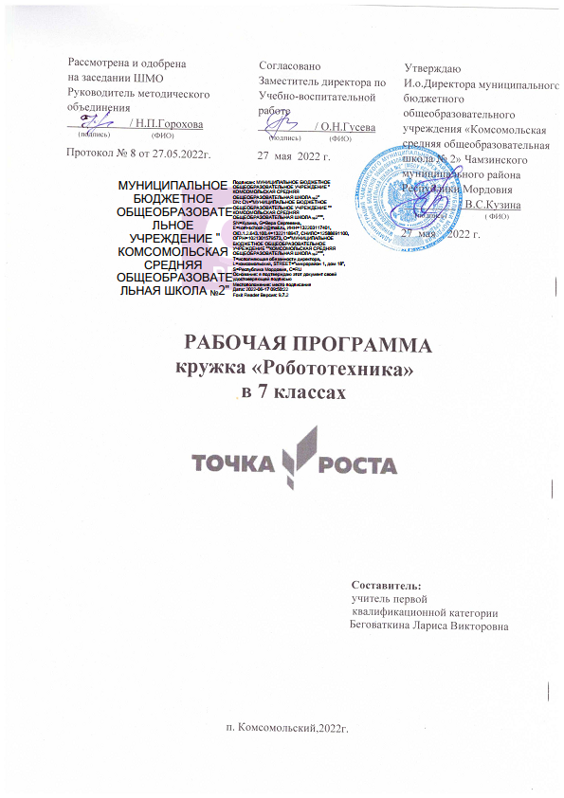

**ПОЯСНИТЕЛЬНАЯ ЗАПИСКА**

Данная программа по робототехнике научно-технической направленности, т.к. так как в наше время робототехники и компьютеризации, ребенка необходимо учить решать задачи с помощью автоматов, которые он сам может спроектировать, защищать свое решение и воплотить его в реальной модели, т.е. непосредственно сконструировать запрограммировать.

Актуальность кружковой работы заключается в том, что она направлена на формирование творческой личности, умеющей креативно, нестандартно мыслить. Технологические наборы Dobot Magician ориентированы на изучение основных физических принципов и базовых технических решений, лежащих в основе всех современных конструкций и устройств. Данная программа предполагает решение инженерных и конструкторских задач, а также обучение объектно-ориентированному программированию и моделированию с использование конструкторов Dobot Magician и программного обеспечения. Использование конструкторов позволяют решать не только типовые задачи, но и нестандартные ситуации, исследовать датчики и поведение роботов, вести собственные наблюдения. Кроме того, работа в команде способствует формированию умения взаимодействовать с товарищами, формулировать, анализировать, критически оценивать, отстаивать свои идеи. При дальнейшем освоении становится возможным выполнение серьезных проектов, развитие самостоятельного технического творчества, участие в соревнованиях по робототехнике. Новые ФГОС требуют освоения основ конструкторской и проектно-исследовательской деятельности, и программы по робототехнике полностью удовлетворяют эти требования.

Курс кружка «Робототехнике» рассчитан на изучение в 7 классах в течение 34 учебных недель в году, общим объёмом 34 учебных часа (из расчёта 1 часа в неделю).

**Цели и задачи кружка:**

Цель: обучение воспитанников основам робототехники, программирования. Развитие творческих способностей в процессе конструирования и проектирования.

Задачи:

Обучающие:

- дать первоначальные знания о конструкции робототехнических устройств;

- научить приемам сборки и программирования робототехнических устройств;

- сформировать общенаучные и технологические навыки конструирования и проектирования;

- ознакомить с правилами безопасной работы с инструментами

Воспитывающие:

- формировать творческий подход к решению поставленной задачи, а также представление

о том, что большинство задач имеют несколько решений;

- воспитывать умение работать в коллективе, эффективно распределять обязанности.

Развивающие:

- развивать творческую инициативу и самостоятельность;

- способствовать развитию интереса к технике, конструированию, программированию, высоким технологиям

- развивать психофизиологические качества учеников: память, внимание, способность логически мыслить, анализировать, концентрировать внимание на главном.

- развивать умения излагать мысли в четкой логической последовательности, отстаивать свою точку зрения, анализировать ситуацию и самостоятельно находить ответы на вопросы путем логических рассуждений.

**КРУЖОК «РОБОТОТЕХНИКА» ПОЗВОЛИТ ПОЛУЧИТЬ СЛЕДУЮЩИЕ РЕЗУЛЬТАТЫ**

**Личностные результаты** – это сформировавшаяся в образовательном процессе система ценностных отношений учащихся к себе, другим участникам образовательного процесса, самому образовательному процессу, объектам познания, результатам образовательной деятельности. Основными личностными результатами, формируемыми при изучении данного курса, являются:

1. сформированность познавательных интересов, интеллектуальных и творческих способностей учащихся;
2. убежденность в возможности познания природы, в необходимости разумного использования достижений науки и технологий для дальнейшего развития человеческого общества, уважение к творцам науки и техники, отношение к физике как элементу общечеловеческой культуры;
3. самостоятельность в приобретении новых знаний и практических умений;

**Метапредметные результаты** – освоенные обучающимися на базе внеурочных занятий способы деятельности, применимые как в рамках образовательного процесса, так и в других жизненных ситуациях. Основными метапредметными результатами являются:

1. владение умениями самостоятельно планировать пути достижения целей; соотносить свои действия с планируемыми результатами, осуществлять контроль своей деятельности, определять способы действий в рамках предложенных условий, корректировать свои действия в соответствии с изменяющейся ситуацией; оценивать правильность выполнения учебной задачи;
2. владение основами самоконтроля, самооценки, принятия решений и осуществления осознанного выбора в учебной и познавательной деятельности;
3. владение основными универсальными умениями: постановка и формулирование проблемы; поиск и выделение необходимой информации, применение методов информационного поиска; структурирование и визуализация информации; выбор наиболее эффективных способов решения задач в зависимости от конкретных условий; самостоятельное создание алгоритмов деятельности при решении проблем творческого и поискового характера.

**Предметные результаты** включают в себя: освоенные обучающимися в ходе изучения данного курса умения специфические для данной предметной области, виды деятельности по получению нового знания в рамках данного курса, его преобразованию и применению в учебных, учебно-проектных и социально-проектных ситуациях, формирование научного типа мышления, научных представлений о ключевых теориях, типах и видах отношений, владение научной терминологией, ключевыми понятиями, методами и приемами.

Предметными результатами являются:

* умения применять теоретические знания по физике на практике;
* умения и навыки применять полученные знания для объяснения принципов действия важнейших технических устройств, решения практических задач повседневной жизни;
* развитие теоретического мышления на основе формирования умений устанавливать факты, различать причины и следствия, строить модели и выдвигать гипотезы, отыскивать и формулировать доказательства выдвинутых гипотез, выводить из экспериментальных фактов и теоретических моделей физические законы;
* коммуникативные умения докладывать о результатах своего исследования, участвовать в дискуссии, кратко и точно отвечать на вопросы, использовать справочную литературу и другие источники информации

**ФОРМЫ ОРГАНИЗАЦИИ КРУЖКОВЫХ ЗАНЯТИЙ:** фронтальная, индивидуальная и групповая.

**СОДЕРЖАНИЕ КРУЖКА «РОБОТОТЕХНИКА» (34 ЧАСА)**

1. **Введение в робототехнику (6 ч).**

Цели и задачи курса. Что такое роботы. Ролики, фотографии и мультимедиа. Рассказ о соревнованиях роботов: робот, фестиваль мобильных роботов, олимпиады роботов.

Спортивная робототехника. Конструкторы и «самодельные» роботы. Виды роботов.

Значение роботов в жизни человека. Основные направления применения роботов. Искусственный интеллект. Описание курса, предстоящей работы. Понятие проектной деятельности. Знакомство с конструктором, основными деталями и принципами крепления, рабочим местом и средой разработки программ, правила работы. Подготовка конструкторов к работе.

2. **Конструирование. Знакомство с роботами (20ч.)**

Основные управляющие детали конструктора. Их название и назначение.

Модуль EV3. Обзор, экран, кнопки управления модулем, индикатор состояния, порты. Установка батарей, способы экономии энергии. Включение модуля EV3. Запись программы и запуск ее на выполнение. Сервомоторы и различные датчики EV3, их устройство и характеристики, освоение методов работы с ними. Сбор обучающего робота. Изучение способов движения (по прямой и кривой траектории) с использованием различных датчиков. Захват и перемещение объектов.

Первые соревнования роботов «Весёлые старты», «Кегельринг», «Змейка».

3. **Программирование (8ч.)**

Школьники знакомятся с блоками компьютерной программы: дисплей, движение, цикл, блок датчиков, блок переключателей. Под руководством педагога, а затем и самостоятельно пишут программы: «движение «вперёд-назад», «движение с ускорением», «робот-волчок», «восьмёрка», «змейка», «поворот на месте», «спираль», «парковка», «выход из лабиринта», «движение по линии». Рассматривается группа управляющих операторов и варианты их применения.

**КАЛЕНДАРНО-ТЕМАТИЧЕСКОЕ ПЛАНИРОВАНИЕ**

|  |  |  |  |  |
| --- | --- | --- | --- | --- |
| **№ п\п** | **Наименование разделов и тем** | **Кол-во часов** | **Дата**  **проведения урока** | |
| план | факт |
| **Тема 1. Введение в робототехнику (6 часов)** | | | | |
| 1 | Роботы. Виды роботов. Значение роботов в жизни человека. Основные направления применения роботов. Правила работы с конструктором  LEGO. | 1 |  |  |
| 2 | Иметь общие представления о значении роботов в жизни человека. Знать правила работы с конструктором. | 1 |  |  |
| 3 | Управление роботами. Методы общения с роботом. Состав конструктора LEGO MINDSTORMS EV3. Языки программирования. Среда программирования модуля, основные блоки. | 1 |  |  |
| 4 | Знать понятия алгоритма, исполнителя алгоритма, системы команд исполнителя. Иметь общие представления о среде программирования модуля, основных блоках. | 1 |  |  |
| 5 | Правила техники безопасности при работе с роботами-конструкторами. Правила обращения с роботами. Основные механические детали конструктора и их назначение. Подготовка конструктора к работе. | 1 |  |  |
| 6 | Знание составных частей универсального комплекта. Dobot Magician и их функций.  Способность учащихся воспроизвести этапы сборки и ответить на вопросы. | 1 |  |  |
| **Тема 2. Конструирование. Знакомство с роботами (20часов)** | | | | |
| 7 | Модуль EV3. Обзор, экран, кнопки управления модулем, индикатор состояния, порты. Установка батарей, способы экономии энергии. Включение модуля EV3. Запись программы и запуск ее на выполнение. | 1 |  |  |
| 8 | Знание назначения кнопок модуля  EV3. Умение составить простейшую программу по шаблону, сохранять и запускать программу на выполнение | 1 |  |  |
| 9 | Сервомоторы EV3, сравнение моторов.  Мощность и точность мотора. Механика механизмов и машин. Виды соединений и передач и их свойства. | 1 |  |  |
| 10 | Знание параметров мотора и их влияние на работу модели. Иметь представление о видах соединений и передач. | 1 |  |  |
| 11 | Сборка модели первого робота по инструкции. Программирование движения вперед по прямой траектории. Расчет числа оборотов колеса для прохождения заданного расстояния. | 1 |  |  |
| 12 | Способность учащихся воспроизвести этапы сборки ответить на вопросы. | 1 |  |  |
| 13 | Точные повороты | 1 |  |  |
| 14 | Уметь запрограммировать робота выполнять повороты на требуемый угол. | 1 |  |  |
| 15 | Датчик касания. Устройство датчика.  Практикум. Решение задач на движение с использованием датчика касания. | 1 |  |  |
| 16 | Уметь решать задачи на движение с использованием датчика касания. | 1 |  |  |
| 17 | Датчик цвета, режимы работы датчика. Решение задач на движение с использованием датчика цвета. | 1 |  |  |
| 18 | Датчик цвета, режимы работы датчика. Решение задач на движение с использованием датчика цвета. | 1 |  |  |
| 19 | Знание влияния предметов разного цвета на показания датчика освещенности | 1 |  |  |
| 20 | Ультразвуковой датчик. Решение задач на движение с использованием датчика расстояния. | 1 |  |  |
| 21 | Знание особенностей работы датчика. Решение задач на движение с использованием датчика расстояния. | 1 |  |  |
| 22 | Гироскопический датчик. Инфракрасный датчик, режим приближения, режим маяка. | 1 |  |  |
| 23 | Решение задач на движение с использованием гироскопического датчика | 1 |  |  |
| 24 | Подключение датчиков и моторов.  Интерфейс модуля EV3. Приложения модуля. Представление порта. Управление мотором. | 1 |  |  |
| 25 | Умение называть датчики, их функции и способы подключения к модулю; правильно работать с конструктором | 1 |  |  |
| 26 | Решение задач на движение с использованием гироскопического датчик f | 1 |  |  |
| **Тема 3. Программирование (8часов)** | | | | |
| 27 | Гироскопический датчик. Инфракрасный датчик, режим приближения, режим маяка.  Соревнование на скорость. Передвижение роботов до заданной точки и возвращение обратно. | 1 |  |  |
| 28 | Датчик цвета, режимы работы датчика. Решение задач на движение с использованием датчика цвета. | 1 |  |  |
| 29 | Знание влияния предметов разного цвета на показания датчика освещенности | 1 |  |  |
| 30 | Игра «Веселые старты» | 1 |  |  |
| 31 | Соревнование на скорость. Передвижение роботов до заданной точки и возвращение обратно. | 1 |  |  |
| 32 | Гироскопический датчик. Инфракрасный датчик, режим приближения, режим маяка. | 1 |  |  |
| 33 | Решение задач на движение с использованием гироскопического датчика | 1 |  |  |
| 34 | Соревнование на скорость. Игра «Веселые старты» Заключительное занятие. Разборка роботов. Приведение конструкторов в порядок. | 1 |  |  |